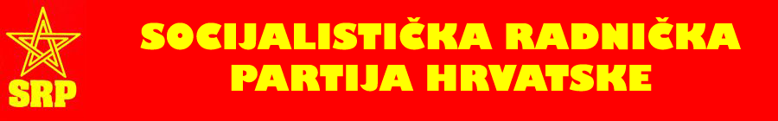

Savez samostalnih sindikata Hrvatske (SSSH)
Nezavisni hrvatski sindikati (NHS)
Matica hrvatskih sindikata (MHS

Podrška inicijativi „67 je previše“ Zagreb,24. 4. 2019.

Dragi kolege,

Socijalistička radnička partija daje snažnu podršku sindikatima i inicijativi „67 je previše“. Pratit ćemo sve aktivnosti i dijeliti objave na našim stranicama. Pozvat ćemo naše članove i simpatizere da podrže inicijativu – da se prijave kao volonteri, da lajkaju i dijele sadržaj, da na davanje podrške potaknu svoje rođake/prijatelje/kolege, da šalju fotografije ili video uratke podrške, da šalju mailove Vladi i Ministarstvu i, što je najvažnije, da daju svoj potpis za referendum.
Želimo aktivno doprinijeti uspjehu inicijative, natjerati vlast da nas čuje i da nas posluša.

Drugarski pozdrav,
Socijalistička radnička partija Hrvatske

Pavla Hatza 14, 10000 Zagreb www.srp.hr, e-mail: srp01@vip.hr, mobitel: 098/168-4997
OIB: 21748965627, MB: 01359045, žiro račun: HR3323600001102496732

